POLÍTICA VASCA

- La organización política

Un Estado democrático moderno se basa en la voluntad popular expresada a través del sufragio universal (todos los ciudadanos mayores de edad tienen derecho al voto).

La representación parlamentaria elegida redacta y aprueba las leyes. Asimismo caben fórmulas de democracia participativa (referéndum, iniciativa ciudadana para proposición de leyes, etc.)

La democracia se basa, en teoría, en varios principios de funcionamiento y desarollo:
Libertad: individual (ideológica, religiosa, de residencia, circulación, expresión, información y cátedra) y colectiva (de participación política)
Justicia: es independiente del resto de poderes del Estado y asegura el derecho individual a la defensa y tutela de un tribunal
Igualdad: nadie puede ser discriminado por razones de nacimiento, raza, sexo, religión u opinión
Pluralismo político: permite la convivencia de diferentes ideologías, expresadas fundamentalmente a través de los partidos políticos, en los Estados democráticos, la Constitución es la máxima expresión de legalidad

- La trayectoria histórica

Siglo XV, XVI, XVII: Pervivencia de mitos y dogmas sobre el origen del pueblo vasco. Legitimación histórica de los fueros.

1ª mitad del siglo XVIII: Larramendi. Jesuita defensor de los fueros frente a la monarquía de los Borbones. Es antiabsolutista y foralista (no nacionalista).

La actitud secesionista de la diputación guipuzcoana, durante la guerra contra la convención ha sido tomada como un intento prenacionalista pero en realidad era la sustitución del pacto foral en España por Francia.

(1811-1858) Joseph-Augustín Chaho, el más relevante de todos, interpreta la 1º Guerra Carlista como una guerra de liberación nacional. Fue el inventor de la “Leyenda de Aitor” (1843) patriarca de los primitivos vascos. A partir de esta se crearon numerosas leyendas, por parte de los fueristas.

Causas del nacionalismo vasco:
Literatura fuerista y romántica, se produce un enfrentamiento entre dos posturas: una españolista (antiforalista) representada por el Diccionario Real Academia de la Historia, y otra fuerista que mantienen los mitos creados en los siglos XV Y XVI. Dentro de esta ultima hay dos corrientes una conformista y ruralista, y otra historico-legendaria, que no inventa la tradición vasca. Otra causa son las guerras carlistas y la abolición de los fueros que produjo la derrota militar. Tras la 1º abolición se desarrolla el fuerismo (1839-1841), pero con el objetivo de preservar los fueros dentro del nuevo sistema político. Con la derrota militar definitiva (1876) los fueros fueron abolidos totalmente por el gobierno de Canovas.

La Revolución Industrial divide la sociedad vasca: por un lado estaba la gran burguesía que se alineo con los partidos dinásticos y cuyo fuerismo se limitaba a la defensa de los conciertos económicos. Mientras que en el lado opuesto estaba el proletariado, compuesto en su mayoría por emigrantes, que se suscribió al socialismo español.

El 1er nacionalismo vasco nace como consecuencia del rechazo al socialismo foráneo y al oligarquía liberal con lo que su mentalidad esta fuertemente marcada por el carácter tradicionalista e integrista (católicos a ultranza).

Los antecedentes inmediatos del nacionalismo vasco:
Se encuentran en tres tendencias: El fuerismo intransigente y prenacionalista, definido por la Asociación Euskara de Navarra (1877), y la sociedad Euskalerria de Bilbao (un grupo de la cual encabezado por Ramón de la Sota Llano ingreso en el PNV en 1898).

Otra base es el carlismo y el integrismo, de los cuales surgieron muchos nacionalistas vascos después (El propio Arana venia de una familia carlista).

El primer nacionalismo vasco esta representado por su fundador, Sabino Arana. Este primer nacionalismo y comportamiento político según las directrices de Arana con lo que se identifica con sus tres fases, ya expuestas al principio.

En el periodo que va desde la muerte de Arana hasta la dictadura de Primo de Rivera (1903-1930). La doctrina de Arana (Lema JEL: Dios y ley vieja) se convierte en inmutable, pero la confrontación entre las diferentes interpretaciones de la misma (moderados Vs aranistas) hacen que este periodo este marcado por una serie de escisiones y reunificaciones. Las escisiones en su mayoría no serán por la doctrina, ya que todos eran anaristas, sino por el fin ultimo a conseguir o por cual seria la vía para lograrlo. La única escisión que si tuvo un carácter doctrinal fue la protagonizada por Acción Nacionalista Vasca (1930), que era un partido liberal y aconfesional.

Con la llegada de la II República (1931), el PNV no varío la doctrina de su fundador. Pero, si es notable su evolución política que le llevo desde su alianza, electoral y parlamentaría, con los carlistas en el 31 hasta su defensa de la República en la guerra civil junto al Frente Popular.

Esta, extraña, evolución se debe a que su estrategia política se centro en lograr la autonomía de Euskadi dentro de la República acompañando y apoyando a quien fuese: Estatuto de Estella del 31, con la derecha clerical y antirrepublicana; y al final aliándose con el Frente Popular (Estatuto del 36).

Durante la época franquista, que llevo al exilio y a la cárcel a muchos nacionalistas, el PNV consumó su evolución político-ideológica a integrarse en la democracia-cristiana. Pero el hecho más importante se va dar en 1959, cuando un grupo de jóvenes nacionalistas que no habían hecho la guerra y no estaban de acuerdo con la actuación del PNV funda ETA. Esto va a significar la mayor ruptura dentro del movimiento nacionalista, ya que va a suponer la creación de dos grupos antagónicos según se acepten o no los métodos violentos para lograr su objetivo: la independencia de Euskadi.

- El Estatuto de autonomía

El Pueblo Vasco o Euskal Herria, como expresión de su nacionalidad, y para acceder a su autogobierno, se constituye en Comunidad Autónoma dentro del Estado español bajo la denominación de Euskadi o País Vasco, de acuerdo con la Constitución y con el presente Estatuto, que es su norma institucional básica.
A lo largo de su historia el País Vasco ha tenido dos estatutos de autonomía, el Estatuto de Autonomía del País Vasco de 1936, aprobado en plena Guerra Civil y que sólo pudo ser puesto en práctica en la provincia de Vizcaya (Guipúzcoa y Álava estaban en manos del bando franquista) y el de 1979 (Ley Orgánica 3/1979, de 18 de diciembre, Estatuto de Autonomía del País Vasco), también llamado Estatuto de Guernica o Gernika.

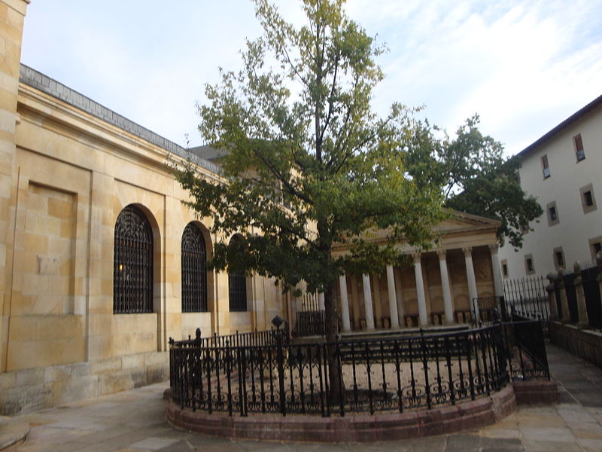
El Árbol de Gernika, símbolo de la autonomía vasca.

Lo que hace al Estatuto de Autonomía del País Vasco distinto a los demás no es el número de las competencias transferidas -o que se pueden transferir, pues el proceso aún no ha sido completado- sino el hecho de que, a la vez que en el ordenamiento constitucional, la autonomía vasca se fundamenta en la foralidad histórica, reconocida en la Constitución española. A partir de este supuesto, el País Vasco obtiene un procedimiento de financiación especial (sólo equivalente al de Navarra) basado en una actualización de los conciertos económicos establecidos tras la abolición de los Fueros en 1876, que se mantenían en Álava y Navarra pero habían sido derogados en Guipúzcoa y Vizcaya por el régimen franquista al finalizar la Guerra Civil. Igualmente, el Estatuto permite la formación de un cuerpo de policía propio, la Ertzaintza, con vocación de policía integral y desplegada por todo el territorio. Por último, es también una cierta visión de la foralidad la que lleva a constituir una organización territorial especial, en la que las Diputaciones Forales tienen tantas atribuciones que entran en ocasiones en conflicto con el Gobierno Vasco.

- La organización política

El Estado se divide en tres poderes independientes:
Legislativo (Parlamento): elabora las leyes y controla al Gobierno, sus integrantes son elegidos por el pueblo en elecciones (sufragio universal)
Ejecutivo (Gobierno): ejecuta y promulga las leyes aprobadas por el Parlamento y ejerce la acción de gobierno
Judicial (tribunales): es el responsable de garantizar el cumplimiento de la ley y de administrar justicia con arreglo a las leyes. Supervisa la legalidad de los actos del Ejecutivo

La estructura básica de órganos de gobierno pasa por la escala autonómica, territorial y municipal.
Instituciones:
- El Parlamento Vasco - Es el órgano que ejerce la potestad legislativa del País Vasco. Aprueba los presupuestos e impulsa y controla las acciones del Gobierno Vasco. Está integrado por 75 diputados, y por disposición estatutaria, cada provincia constituye una circunscripción electoral y elige el mismo número de representantes (25). Los representantes son elegidos por la vía de la representación proporcional por un periodo de cuatro años.
- El Gobierno Vasco - Es el órgano colegiado que ostenta las funciones ejecutivas y administrativas del País Vasco. Está integrado por un presidente y por consejeros.
- Lehendakari - Es el jefe de gobierno. Elige y cesa a los miembros de su gobierno y dirige su acción. Ostenta, además, la más alta representación del País Vasco y la ordinaria del Estado español en el territorio. Es designado por el parlamento y nombrado por el rey de España.
- Tribunal Superior de Justicia del País Vasco - Es la más alta instancia judicial de la comunidad autónoma.
- Ararteko - Es el Defensor del Pueblo vasco, nombrado por el Parlamento.
- Administración General del Estado - Representada por la Delegación del Gobierno y subdelegaciones provinciales.

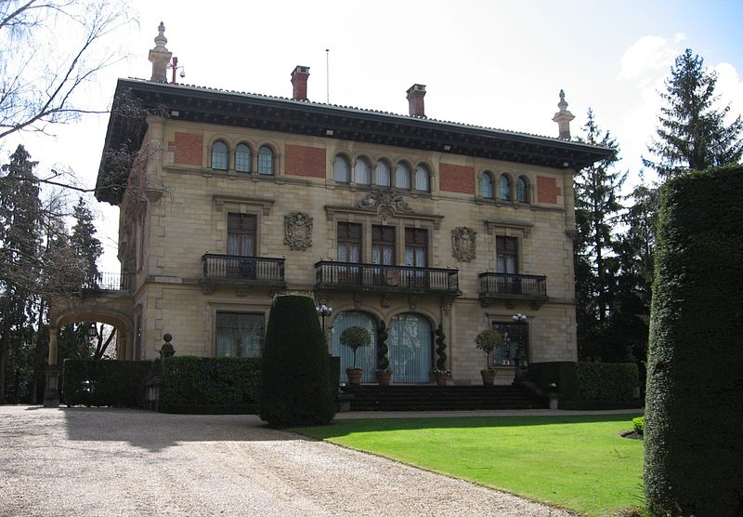
Palacio de Ajuria Enea en Vitoria, residencia del Lehendakari del Gobierno Vasco.

- Partidos políticos

Euzko Alderdi Jeltzalea-Partido Nacionalista Vasco (EAJ-PNV) - es un partido político creado en 1895 y su ideología es nacionalista vasca
Partido Socialista de Euskadi-Euskadiko Ezkerra (PSE-EE) - es la federación del Partido Socialista Obrero Español (PSOE). Surgió en 1993 tras la fusión del PSE-PSOE y el partido nacionalista Euskadiko Ezkerra (EE). Actualmente es el partido en el poder en el Gobierno Vasco gracias a un pacto con el Partido Popular del País Vasco.
Partido Popular (PP) - fue fundado en enero de 1989 con el nacimiento del Partido Popular, heredero de Alianza Popular
Aralar - es un partido político de ámbito navarro y vasco, de ideología independentista vasca. Pertenece al ámbito de la denominada izquierda abertzale.
Eusko Alkartasuna (EA) - es un partido político de ideología socialdemócrata y nacionalista e independentista vasca, activo tanto en España como en Francia, fundado bajo el liderazgo de Carlos Garaikoetxea en septiembre de 1986
Ezker Batua-Berdeak (EB-B) - es una organización política en la que participan distintos partidos, colectivos sociales y ciudadanos independientes de izquierdas.

- Euskadi Ta Askatasuna

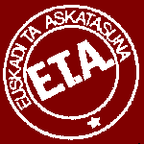
ETA (Euskadi Ta Askatasuna) (en euskera 'Euskadi y Libertad') organización armada independentista vasca cuyo objetivo es la obtención de la independencia del País Vasco (Euskadi) respecto del Estado español; nacida en 1959 por la fusión de EKIN, grupo nacionalista universitario, y ciertos sectores de las juventudes del Partido Nacionalista Vasco. Las Asambleas I (1962), II (1963), III (1964) y IV (1965) la definieron como una organización revolucionaria, nacionalista y anticapitalista, que utiliza la lucha armada para conseguir la independencia de Euskadi.
- Fundada en 1958 durante la dictadura franquista tras la expulsión de miembros de las juventudes del Partido Nacionalista Vasco.
- 1968 primera acción violenta contra el político militar.
- 1970 juicio en el proceso de Burgos contra dieciséis miembros de la organización terrorista ETA acusados del asesinato de tres personas.
- 1973 atentado contra el presidente del gobierno franquista Luis Carrero Blanco.
- A partir de 1974 se divide en ETA militar y ETA político – militar ( por una serie de atentados contra los públicos)

Las principales características de esta organización:
- La remarcada estructura jerárquica en la que cada función está claramente definida para los individuos que la forman.
- Aunque lo más destacable es que utiliza la violencia como forma principal de conseguir sus objetivos.
- No aceptan alternativas a sus proposiciones, demostrando su extremismo.
- Al ser una banda organizada criminal, no descuida sus relaciones con el resto de las formaciones violentas internacionales con las que negocian y tratan asuntos a cerca del abastecimiento de armas, dinero y formulación de planes llegando, incluso, a cooperar en su realización.
Monika Ševčíková

